

Colegio Oxford
Lista de útiles escolares 2026

Materiales | Cantidad | Asignatura
Cuaderno Universitario (Exclusivo Lógica)  Carpeta con elástico  Destacadores:  - Naranjo  - Verde  - Amarillo  - Morado o fucsia. | 1 Cuaderno  1 Destacador de cada color.  2 Carpetas con Elástico (una por semestre) | Lógica
Cuaderno universitario 100 hojas, exclusivo para la asignatura, debidamente identificado.  Lápiz mina  Lápiz Pasta  Goma  Reglas  Corrector | 1 Cuaderno | Matemática
Cuaderno Collage 80 hojas.  Carpeta con elástico. | 1 Cuaderno  1 Carpeta | Taller de Habilidades
Cuaderno universitario 100 hojas  Post it  Destacadores (3 colores dierentes  Lápiz pasta  Pegamento  Corrector  Goma  Carpeta acordeón  Carpeta con fundas (vinilica)  Set de Marcadores |  | Inglés

Lengua y literatura
Materiales | Cantidad | Especificación
Cuaderno de 100 hojas, universitario, cuadro grande. | 1 | CON EL NOMBRE DEL ESTUDIANTE
Texto del estudiante | 1 | CON EL NOMBRE DEL ESTUDIANTE
Carpeta | 1 | De un solo color, para guardar guías,CON EL NOMBRE DEL ESTUDIANTE
Se pedirán diversos materiales con el transcurso del año escolar

SEGUNDO MEDIO LECTURAS COMPLEMENTARIAS
Obra literaria | Autora/or | Mes
Veraneando en Zapallar | Eduardo Valenzuela | Marzo
La amortajada | María Luisa Bombal | Mayo
Selección de poemas (dados por el profesor) | Sor Juana Inés de la Cruz | Agosto
Como en Santiago | Daniel Barros Grez | Septiembre
Selección de cuentos (El delincuente, El vaso de leche, Un mendigo, La aventura de Mr. Jaiva, Un ladrón y su mujer). | Manuel Rojas | Octubre

Asignatura | Cantidad | Materiales
Historia y Geografía | 1 | Cuaderno universitario (resistente) 100 hojas
 | 1 | Carpeta de papel diamante
 | 1 | Set de lápices de colores (12 colores)
 | 1 | Lapiz mina
 | 3 | lapices pasta (rojo, negro, azul)
 | 1 | Estuche completo (tijeras, pegamento, corrector, corchetera)
 | 1 | Scotch transparente (grande)
 | 1 | Cinta de doble contacto (grande)
 | 1 | Cinta masking tape (grande)
 | 1 | regla de 30 centímetros
 | 1 | Lápiz tiralíneas 0.5

EDUCACIÓN FÍSICA

TOALLA
POLERA DE CAMBIO 1 O 2
BOTELLA INDIVIDUAL
BLOQUEADOR SOLAR
CUADERNO UNIVERSITARIO
DESODORANTE

Artículos de higiene personal

Artículos | Cantidad | Especificación

BIOLOGÍA | 1 cuaderno de hoja cuadriculada 100 hojas.  1 plumón para pizarra.
QUÍMICA | 1 cuaderno de hoja cuadriculada 100 hojas.

Lista de materiales Artes Visuales
Materiales | Cantidad
-Block grande 180  -mezclador grande.  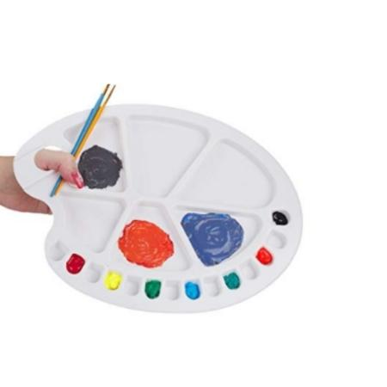  -pinceles  -témperas (colores primarios amarillo, rojo azul, mas blanco)  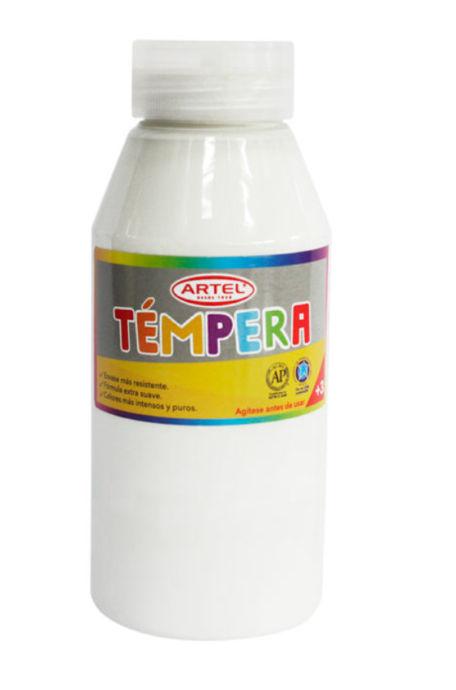  Masking tape  _ croquera  (29.7 x 42 cm) aproximado.  cola fría grande  carboncillos  laca (para el pelo)  . | 1  1  4 de diferentes tamaños  pote grande grande  2 o 3  1  2  1 caja  1 spray chico

